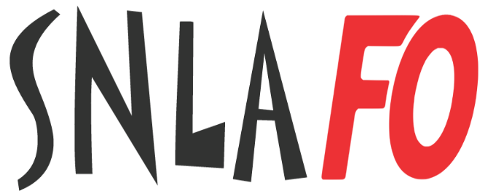

Syndicat National Libre des Artistes FORCE OUVRIÈRE

OUVERTURE IMMÉDIATE DE TOUS LES LIEUX CULTURELS !

POUR UN PLAN DE SAUVEGARDE DE L’EMPLOI

POUR LE MAINTIEN INTÉGRAL DE NOS DROITS

Théâtres, musées, monuments, cinémas, opéras, salles de concert… sont autant de lieux où l’accueil du public est assuré par des professionnels, avec les précautions qui s’imposent, et dans l’intérêt de tous.

Aucun n’a été source de cluster et pourtant la réouverture des lieux de Culture est sans cesse différée depuis des mois.

Rien ne justifie la fermeture des lieux culturels, rien ne s’oppose à la réouverture immédiate et sans condition des lieux culturels, sinon la volonté de fermer ad vitam aeternam des pans entiers de la Culture et de supprimer les emplois afférents.

Près de 700 000 personnes travaillent dans les secteurs culturels et de la création, et plus de 850 000 emplois « culturels » dans l’ensemble des entreprises.

1 550 000 emplois sont en jeu ! Tous les personnels de la Culture et de la création sont actuellement sacrifiés.

Aux pertes de rémunération et d’emplois s’ajoute la perte de sens de ne plus pouvoir exercer ses missions envers les publics.

NON la Culture n’est pas dangereuse, c’est l’absence de la Culture qui est dangereuse pour la société, la démocratie et la liberté.

Partout la contestation monte, en témoigne le nombre croissant d’occupations des lieux culturels, à Troyes, Aubervilliers, Lille, Paris, Ivry, Strasbourg, Besançon, Châteauroux, Nantes, Niort, Saint Etienne, Clermont-Fd, Pau, Toulouse…

Le SNAC-FO (Syndicat National des Affaires Culturelles–FO) et le SNLA-FO (Syndicat National Libre des Artistes-FO) soutiennent toutes les mobilisations menées afin d’obtenir la réouverture immédiate de tous les lieux de spectacle.

Le SNAC-FO et le SNLA-FO unissent leurs forces pour exiger :
- L’ouverture immédiate de tous les lieux culturels : Théâtres, musées, monuments, cinémas, opéras, salles de concert…
- La prorogation de l’année blanche pour les salariés intermittents, avec un seuil d’accès à 253h pour les « primo entrants » ;
- Le retrait de la réforme de l’assurance chômage qui menace aussi en grande partie les salariés de la Culture ;
- Le maintien de tous les emplois et la compensation des pertes de salaires liées à la fermeture des lieux culturels ;
- Un plan d’aide à l’accès à l’emploi des jeunes diplômés de la Culture entrant dans leurs professions respectives ;
- Un plan d’emplois pérennes massif dans les établissements culturels publics.

Plutôt que de garantir et de renforcer les droits individuels et collectifs, les dirigeants saisissent la pandémie comme une immense opportunité de les confisquer.
Comme à la Culture, les suppressions de postes dans les services publics de soin, de lits dans les hôpitaux, de droits à indemnités, attestent de ces remises en cause sociales sans précédent.

L’ACCÈS Á LA CULTURE EST VITAL
La réouverture des lieux culturels est indispensable !
Pour que vive la Culture, et nos libertés fondamentales !

PARTOUT EXIGEONS LA RÉOUVERTURE

DE TOUS LES LIEUX CULTURELS
et la prorogation de l’année blanche pour tous les salariés intermittents !

Paris le 13 avril 2021

